

MESTNA OBČINA MARIBOR
ŽUPAN
Ulica heroja Staneta 1, 2000 MARIBOR

GMS - 403
Številka: 35409-6/2008 LKN
Datum: 07. 10. 2008

MESTNI SVET MESTNE
OBČINE MARIBOR

ZADEVA: PREDLOG ZA OBRAVNAVO NA SEJI MESTNEGA SVETA MESTNE OBČINE MARIBOR

NASLOV GRADIVA: DOLOČITEV LOKACIJE OBJEKTA ENERGETSKE IZRABE LAHKE FRAKCIJE ODPADKOV

GRADIVO
PRIPRAVIL/A: JP Snaga d.o.o. Maribor in Sektor za komunalo in promet UKPOP - MOM
GRADIVO
PREDLAGA: Franc KANGLER, župan Mestne občine Maribor

POROČEVALEC: Danilo BURNAČ, podžupan

PREDLOG SKLEPA:
Mestni svet Mestne občine Maribor odloča, da Mestna uprava Mestne občine Maribor nadaljuje s postopki za pridobivanje vseh dovoljenj
- za izgradnjo objektov mehansko biološke obdelave,
- toplarne za energetsko izrabo odpadkov,
- ter poslovnih in funkcionalnih prostorov družbe Snaga, d. o. o. Maribor
na parcelnih številkah: 2911/5, 2911/64, 2912/16, 2911/7, 2911/83, 2911/84, 2911/48, 2911/82, 2911/36 ter 2916, vse k.o. Ob železnici.

ŽUPAN
MESTNE OBČINE MARIBOR
Franc KANGLER

Priloge:
- gradivo

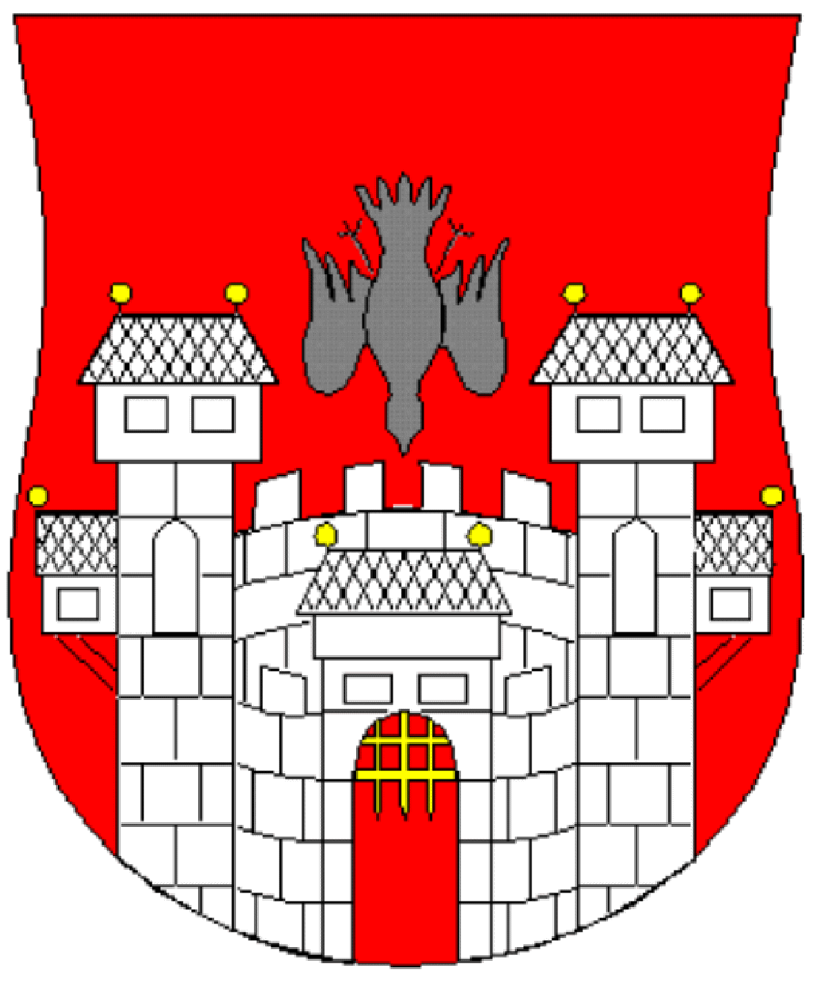
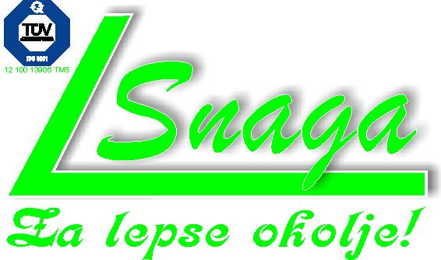

Določitev lokacije objekta
energetske izrabe lahke frakcije odpadkov
GMS ______

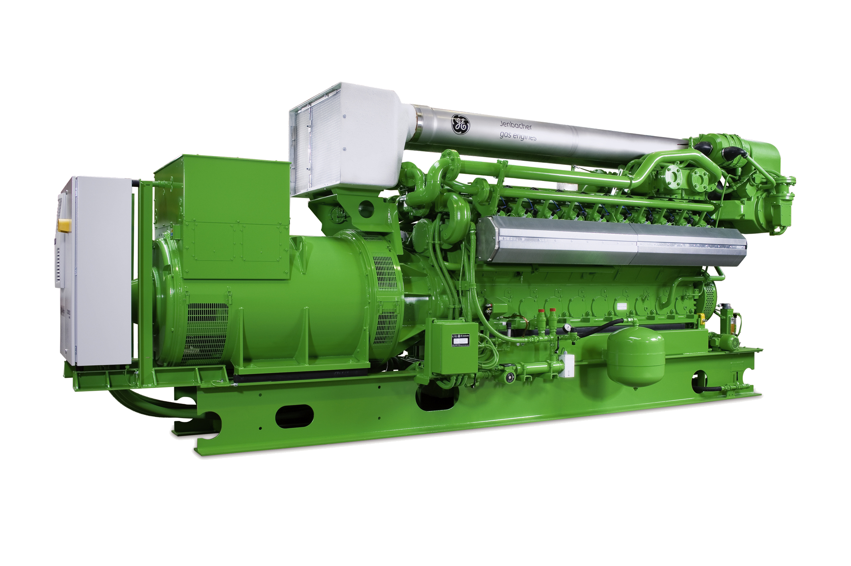
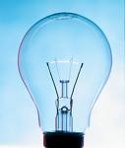
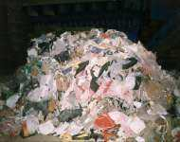

Za območje: Maribor in regije
Predlagatelj: MO Maribor in Snaga javno podjetje d.o.o., Maribor
V imenu predlagatelja: Župan Franc KANGLER in direktor Stanislav ŽAGAR

Pripravili: Danilo BURNAČ, MO Maribor
Branko KOSI, Snaga d.o.o.
Ljubomir KNEZ, UKPOP MOM
v sodelovanju s strokovnimi službami mestne uprave in podjetja Snaga d.o.o.
Uredil: Branko KOSI, Snaga d.o.o.

Maribor, oktober 2008
Kazalo:
1 Uvod 4
2 Osnove 4
2.1 Program celovitega ravnanja z odpadki 4
2.1.1 Sklepi MS MOM (15. seja) 8
2.2 Operativni program varstva okolja 8
2.2.1 SKLEP MS MOM 9
2.3 Osnovna nacionalna in evropska zakonodaja 9
2.3.1 operativnI program odstranjevanja odpadkov 9
2.3.2 Operativni program razvoja okoljske in prometne infrastrukture 10
2.3.3 Uredba o predelavi trdnih odpadkov v gorivo 11
2.3.4 Revizija krovne direktive o odpadkih 11
3 Predlagana lokacija 13
3.1 Prednosti lokacije 13
4 Izvedba projekta 14
4.1 Izbor tehnologije v skladu z zahtevami EU 14
4.2 Presoja tehnoloških rešitev 14
5 Priloge 14

Uvod
Gradivo je namenjeno opredelitvi lokacije naprave za energetsko izrabo frakcij iz odpadkov. Je nadaljevanje aktivnosti pri uresničevanju že sprejetega programa celovitega ravnanja z odpadki v Mariboru, ki je izvedben dokument prav tako sprejetega Operativnega programa varstva okolja v MOM.

Osnove
Osnove za postavitev obrata energetske izrabe frakcij iz odpadkov so podane v različnih dokumentih, sprejetih tako na lokalnem, na nacionalnem ali na evropskem nivoju:

Program celovitega ravnanja z odpadki
Marca 2008 je Mestni svet MOM sprejel Program celovitega ravnanja z odpadki (GMS – 253), v katerem je bila opredeljena shema masnega celovitega ravnanja s komunalnimi odpadki v Mariboru:
Elementi celovitega ravnanja z odpadki po tem dokumentu so:
- ločeno zbiranje na izvoru,
- mehanska obdelava (sortiranje) odpadkov,
- kompostarna, ki zajema:
  - mehansko-biološko obdelavo ostanka odpadkov po ločenem zbiranju,
  - fermentacijo oz. anaerobno obdelavo ločeno zbranih čistih biološko razgradljivih in kuhinjskih odpadkov,
- ponovna snovna uporaba, ki se sestoji iz:
  - ponovne snovne uporabe (za reciklažo),
  - uporabe komposta,
- energetska izrabe na osnovi termične obdelave,
- odstranjevanje, ki pa je:
  - odlagališče odpadkov v Dogošah do konca leta 2008,
  - pogodbeno odlaganje v gostujočem odlagališču do izgradnje regijskega odlagališča,
  - odlaganje odpadkov v novem regijskem odlagališču v Ormožu (Dobrava) ali Lendavi;
Energetska izraba je bila opredeljena v točki 2.7.2 omenjenega dokumenta:

»2.7.2 ENERGETSKA IZRABA IN NJEN RAZVOJNI VIDIK
Energetska izraba sekundarnih surovin je resna alternativa primarnim energentom in narašča. Dejstvo je, da so primarni energenti vsak dan dražji, njihova količina pa je omejena. Energetska izraba energetsko bogate frakcije odpadkov oziroma lahke frakcije (RDF) je možna na osnovi različnih postopkov termične obdelave (zgorevanje, sežiganje, sosežiganje, piroliza, uplinjanje) V vsakem primeru pa je okoljsko, tehnološko in ekonomsko najbolj primerna gradnja energetskega obrata za pridobivanje toplotne in električne energije, kar v veliki meri povečuje ekonomičnost koncepta ravnanja z odpadki. S termično obdelavo odpadkov ugodno vplivamo tudi na zmanjšanje emisjij toplogrednih plinov, predvsem metana, ki se razvija kot posledica bioloških procesov v odloženih odpadkih.
Mešani drobni odpadki oziroma preostanek odpadkov po ločenem zbiranju na izvoru prav tako vsebuje energetsko bogate sestavine, vendar vsebuje velik odstotek vlage in pepela, ki tem frakcijam v odpadku niža kurilno vrednost in posledično zaradi nižjih izkoristkov zmanjšuje smiselnost termične obdelave. Obratno je pred-obdelan odpadek, kot je predvideno v tem programu, primeren za energetsko izrabo, kar je tudi v skladu z okoljsko zakonodajo, ki ne dovoljuje več sežiganja neobdelanih odpadkov oziroma t.i. masovnega sežiga.
V okviru energetske izrabe obstaja tudi možnost izdelave manjših količin alternativnega goriva z visoko kurilno vrednostjo (SRF), pridobljenega predvsem iz kosovnih odpadkov ostankov sortiranja ločeno zbranih odpadkov, prilagojenega potrebam specifične energetske naprave. S tem prihranimo pri porabi primarnih (fosilnih) goriv ter hkrati z nižjimi stroški odstranimo precejšen delež odpadkov, kar pozitivno vpliva na stroškovno in masno bilanco ravnanja z odpadki. Hkrati zmanjšujemo količino toplogrednih plinov, saj za pokrivanje energetskih potreb trošimo del odpadkov, katerih organska masa je nastala na osnovi fotosinteze in pri zgorevanju ne povzročajo neto prirasta ogljikovega dioksida v atmosferi poleg tega pa zmanjšuje porabo fosilnih goriv.
Obrat za energetsko izrabo energetsko bogate oziroma lahke frakcije iz odpadkov bo zgrajen v Mariboru, kjer je zagotovljen tako elektro kot tudi toplotni odjem. S tem nadomestimo oz. zmanjšamo porabo primarnih goriv pri zadovoljevanju energetskih potreb v mestu, zmanjšamo skupno obremenitev z okolju škodljivimi plini in nenazadnje znižamo stroške transporta odpadkov, ki bi jih sicer morali voziti na daljše razdalje.
V obratu za energetsko izrabo bo zgrajena tudi linija za izsuševanje blata iz centralne čistilne naprave (CČN). Osušeno blato bo nato prav tako energetsko izrabljeno v istem obratu. Za sušenje blata se porabi del odpadne toplotne energije obrata za energetsko izrabo.
V okviru izbire tehnoloških rešitev energetske izrabe bomo posebno pozornost posvetili sposobnosti obdelave vseh vrst odpadkov, ki jih povzročajo dejavnosti v prostoru.
Pri izgradnji sistema za energetsko izrabo pred-obdelanih trdnih odpadkov bomo prioritetno uveljavljali tehnološke rešitve, ki bodo največ prispevale k skupnemu znižanju stroškov sistema. S tem želimo zagotoviti relativno visoko povprečno kvaliteto iz odpadkov pridelane energetsko bogate frakcije iz odpadkov, saj bi v nasprotnem lahko preostanek osiromašili in s tem povečali strošek celotnega sistema ravnanja z odpadki.
Na ta način bomo v največji možni meri izkoristili del energetsko bogatih odpadkov za proizvodnjo energije, kar je v skladu z razvojno strategijo alternativnih in obnovljivih virov energije v EU.«

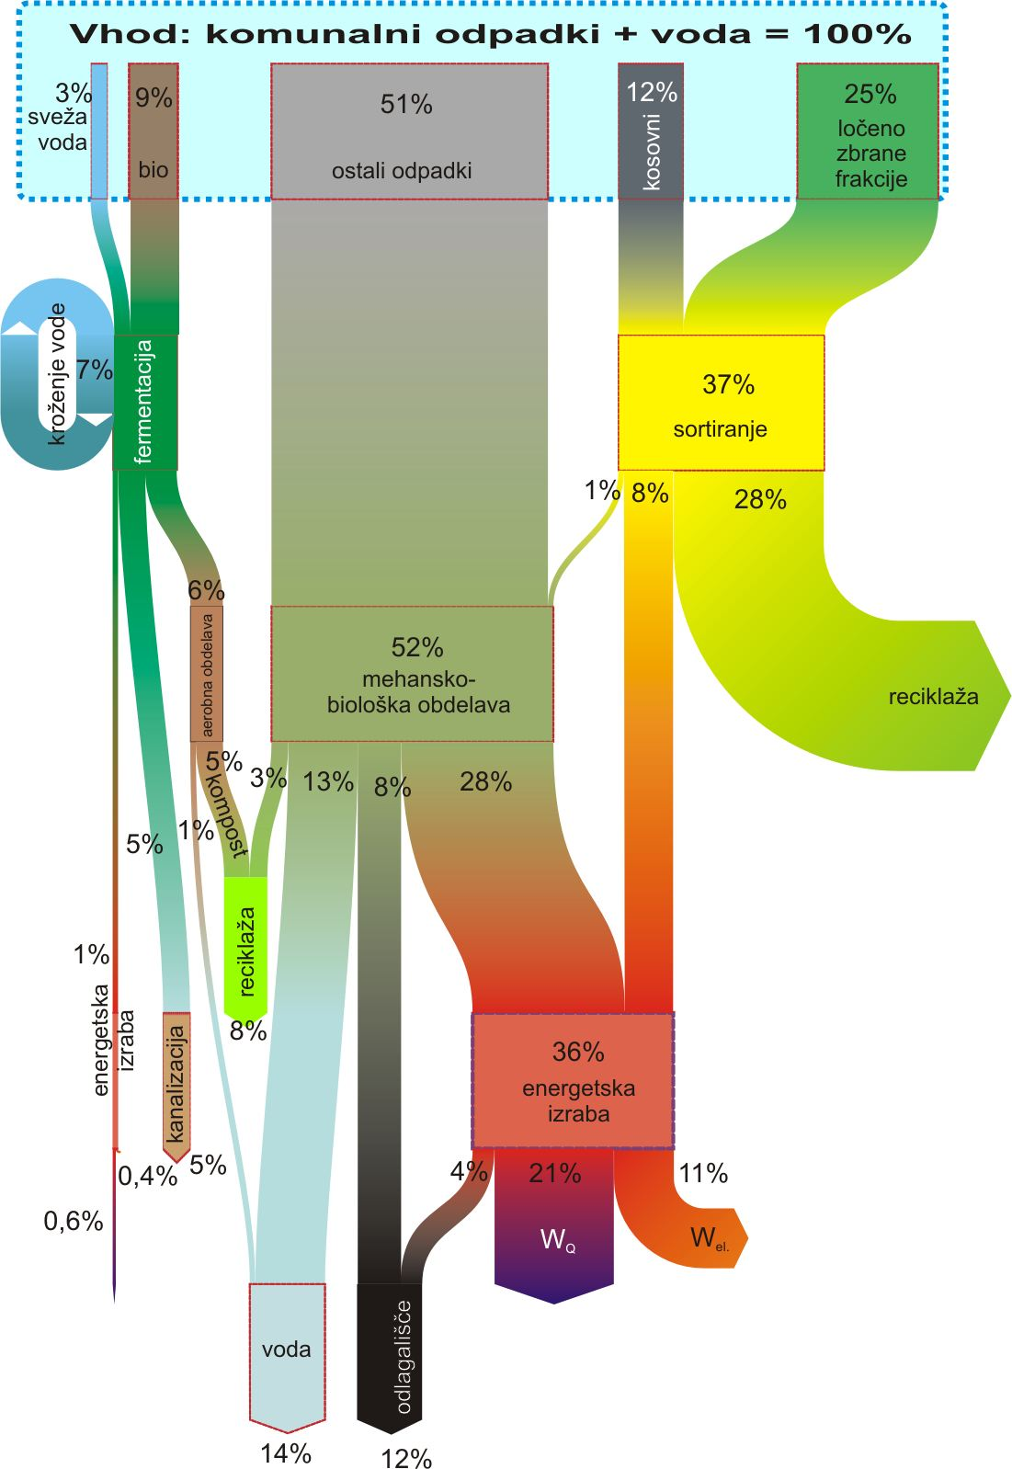
V točki tega dokumenta je bil opredeljen masni tok v t. i. Sankey-evem diagramu:

Iz Sankey-evega diagrama je razvidno, da je po izvedeni snovni izrabi frakcij iz odpadkov za doseganje zahtev omejevanja odlaganja odpadkov, potrebno ca. 36% vseh zbranih odpadkov, v predhodnih fazah pripravljenih kot gorivo, energetsko izrabiti. S tem se namesto dodatnega obremenjevanja okolja vzpostavi delno koriščenje obnovljivih virov (les in drugi naravni materiali v odpadkih) ter zniževanje obremenjevanja okolja z odlaganje organsko vezanega ogljika.
V točki 4.4 je bila ocenjena investicijska vrednost objekta za energetsko izrabo v višini 35 mio. EUR (neto brez DDV).

Sklepi MS MOM (15. seja)
»20. TOČKA
GOSPODARJENJE Z ODPADKI V MARIBORU
Progam celovitega ravnanja z odpadki (GMS – 253)

32. SKLEP:
Mestni svet Mestne občine Maribor sprejme Program celovitega ravnanja z odpadki v Mariboru. Program se dopolni tako, da se po sprejemu Programa celovitega ravnanja z odpadki kot prednostna aktivnost opredeli izvedba javne predstavitve razpoložljivih tehnologij s primerjavo ekonomske, tehnološke, energetske, okoljske in sociološke sprejemljivosti ter primerljivosti posamezne tehnologije.
Župan je na podlagi izida glasovanja (37 ZA, 0 PROTI od 37 prisotnih) ugotovil, DA JE SKLEP SPREJET.
33. SKLEP:
Mestni svet nalaga Mestni upravi Mestne občine Maribor, da v okviru zakonskih možnosti, zagotavlja financiranja projektov na področju gospodarjenja z odpadki v skladu s sprejetim programom.
Mestni svet Mestne občine Maribor pooblašča JP Snaga d.o.o. in njenega direktorja, da usklajeno z mestno upravo prevzame nosilno vlogo pri realizaciji programa, in da v sodelovanju z mestno upravo predlaga in izvaja organizacijske, tehnološke, finančne ter prostorske rešitve ključnih projektov.
Mestni svet Mestne občine Maribor, bo s pričetkom uvedbe posameznih faz obravnaval in odločal o spremembah cen ravnanja s komunalnimi odpadki.
Župan je na podlagi izida glasovanja (35 ZA, 0 PROTI od 37 prisotnih) ugotovil, DA JE SKLEP SPREJET«

Operativni program varstva okolja
V strateških ciljih sistema celovitega ravnanja z odpadki (točka 6 Operativnega programa varstva okolja (GMS – 254) – sprejet na MS MOM dne 7. aprila 2008) je predvideno (povzetek):
»- termično obdelati preostanke odpadkov, kjer mejne vrednosti 5 % TOC z drugimi postopki ni mogoče doseči in tiste organske odpadke, pri katerih je taka obdelava nujna«

Hkrati je za izgradnjo Mehansko biološke obdelave ter energetske izrabe predvidena investicija (povzetek):

Operativni ukrepi | Nosilci, partnerji | Rok | Ocenjeni stroški | Možni viri
OCU 1.1.3. Dograditev infrastrukture za masno (MBO-kompostarna) in energetsko izrabo preostanka odpadkov tako, da vsebnost skupnega organskega ogljika (TOC) v ostanku odpadkov ne bo presegala 5% | MOM, Snaga | 2009 do 2012 | 46 mio € na obdobje* | MOM, EU, MOP

SKLEP MS MOM
»19. TOČKA
OBČINSKI PROGRAM VARSTVA OKOLJA ZA MARIBOR
ZA OBDOBJE 2008 DO 2013 GMS – 254
31. SKLEP:
Mestni svet Mestne občine Maribor sprejme Občinski program varstva okolja za Maribor za obdobje 2008 do 2013.
Župan je na podlagi izida glasovanja (39 ZA, 0 PROTI od 39 prisotnih) ugotovil, DA JE SKLEP SPREJET.«

Osnovna nacionalna in evropska zakonodaja
Na nacionalnem nivoju smo med drugim sprejeli:
- Operativni program odstranjevanja odpadkov s ciljem zmanjšanja količin bio-razgradljivih odpadkov (sklep vlade z dne 27.03.2008),
- Operativni program razvoja okoljske in prometne infrastrukture (OP ROPI) (sklep vlade z dne 27.08.2007),
- Uredba o predelavi trdnih odpadkov v gorivo (UL RS št. 57/08),
na evropskem pa še:
- Revizija okvirne direktive o odpadkih (sprejela evropski parlament in svet EU dne 17.06.2008),
ki med drugim določajo:

operativnI program odstranjevanja odpadkov
V Operativnem programu (1) je v točki 4.1.3 uvodoma zapisano:

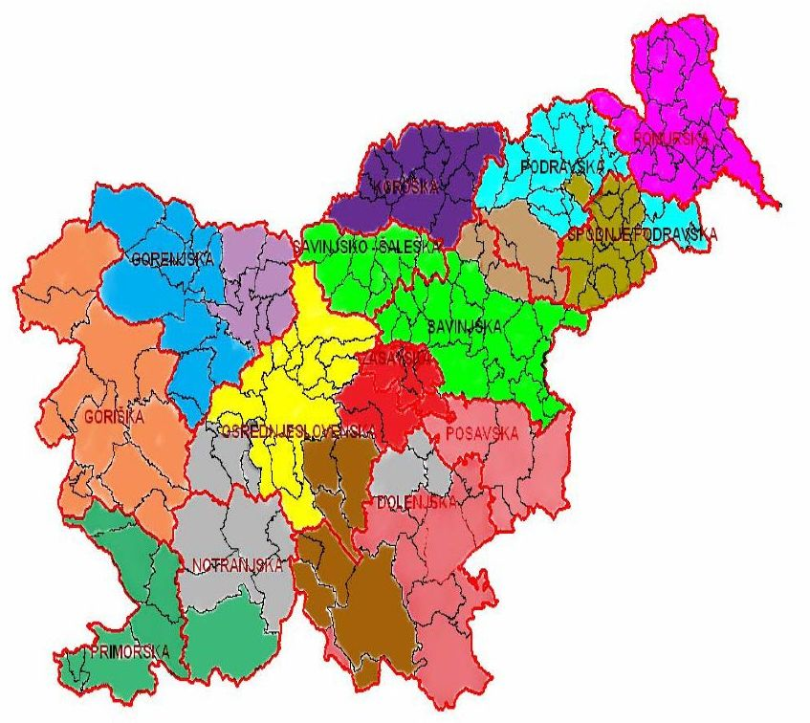

»RS dolgoročno ne bo mogla izpolnjevati postavljenih okoljskih ciljev glede ravnanja z odpadki brez termične obdelave. V gradnji je prvi objekt v Celju, katerega kapaciteta zadošča za potrebe savinjske regije. Gradnja podobnih objektov je lahko regijska ali nadregijska, odvisno od količin odpadkov, namenjenih termični obdelavi in pogojev plasmana proizvedene toplotne energije. V RS bi bila zato smiselna umestitev objektov termične obdelave v regijah z več kot 200.000 prebivalci in to v večjih mestih, kjer je izkazana izrazita potreba po toplotni energiji in je zato smiselno razmišljati o nadregij skem konceptu objektov termične obdelave (na primer za osrednjeslovensko in severovzhodno Slovenijo).«

Operativni program razvoja okoljske in prometne infrastrukture
V OP ROPI (2) so opredeljeni projekti, ki se bodo prvenstveno financirali iz sredstev kohezijskega sklada. Za projekte ravnanja z odpadki je tako predvideno (točka 3.2.4 - izvleček):
Pod točko 10 je razvidno, da so za objekte termične obdelave odpadkov planirana nepovratna sredstva v višini 50 mio. EUR.

Uredba o predelavi trdnih odpadkov v gorivo
Uredba (3) opredeljuje, kdaj se lahko odpadki smatrajo kot gorivo, kakšna pred-obdelava je potrebna oz. kakšne lastnosti morajo odpadki imeti, da jih je mogoče uporabiti kot gorivo.
V prilogi 1 so opredeljeni odpadki, ki jih je mogoče predelati in uporabiti kot alternativno gorivo. Med drugim tudi:

Iz faksimila zgoraj je razvidno, da se kot alternativno gorivo uporablja tudi izločena gorljiva frakcija v postopku mehansko-biološke obdelave, kar je v celoti v skladu s sprejetim konceptom ravnanja z odpadki v Mariboru.

Revizija krovne direktive o odpadkih
V reviziji krovne direktive o odpadkih je opredeljena nova hierarhija ravnanja z odpadki:
»Člen 4
Hierarhija ravnanja z odpadki
1. Kot prednostni vrstni red po zakonodaji in politiki preprečevanja odpadkov in ravnanja z njimi se uporablja naslednja hierarhija ravnanja z odpadki:
  - Preprečevanje;
  - priprava za ponovno uporabo;
  - recikliranje;
  - druga predelava, npr. energetska predelava, in
  - odstranjevanje.«
V prilogi 2 je podana enačba ki zahteva minimalno stopnjo energetske učinkovitosti termične predelave odpadkov. To pomeni, da naprave za sežig odpadkov z namenom odstranjevanja (do sedaj poznane kot sežigalnice odpadkov) niso dovoljene. Obratno ta omejitev pomeni, da se iz odpadkov s postopki pred-obdelave izločijo energetsko bogate frakcije, za njihovo energetsko izrabo pa se izbere tehnologija, ki ima čim boljšo energetsko učinkovitost. To pa je mogoče doseči le, če se čim višji odstotek razpoložljivega energetskega potenciala goriva uporabi za pridobivanje električne energije, obvezno pa je potrebno koristiti tudi toplotno energijo.
»Postopki predelave
R 1 Uporaba predvsem kot gorivo ali druga sredstva za pridobivanje energije*
…
R 3 Recikliranje/pridobivanje organskih snovi, ki se ne uporabljajo kot topila (vključno s kompostiranjem in drugimi procesi biološkega preoblikovanja) **
…
* To vključuje naparve za predelavo trdnih komunalnih odpadkov samo takrat, kadar je njihova energetska učinkovitost enaka ali večja od:
- 0,60 za naprave, ki delujejo in imajo dovoljenje v skladu z veljavno zakonodajo Skupnosti pred 1. januarjem 2009,
- 0,65 za obrate z dovoljenjem po 31. decembru 2008, ki se določi z uporabo naslednje enačbe:

energetska učinkovitost = (Ep -(Ef + Ei)) / (0.97 x (Ew + Ef))
v kateri:
Ep pomeni letno proizvodnjo toplotne ali električne energije. Izračuna se z električno energijo, pomnoženo z 2,6, in toplotno energijo, proizvedeno za komercialno uporabo, pomnoženo z 1,1 (GJ/leto)
Ef pomeni energijo, dovedeno v sistem, iz goriv, ki prispevajo k proizvodnji pare, na leto (GJ/leto)
Ew pomeni energijo, ki jo vsebujejo odpadki za obdelavo, izračunano z uporabo nižje neto kalorične vrednosti odpadkov, na leto (GJ/leto)
Ei pomeni dovedeno energijo, razen Ew in Ef, na leto(GJ/leto)
0,97 je faktor, ki predstavlja energetske izgube zaradi pepela iz kotla in rešetk ter sevanja.
Ta enačba se uporablja v skladu z referenčnim dokumentom o najboljših razpoložljivih tehnikah za sežig odpadkov.
** To vključuje uplinjanje in pirolizo …«

Predlagana lokacija
Zaradi potrebe po čim višji energetski učinkovitosti objekta energetske izrabe frakcij iz odpadkov je pomembno, da je lokacija umeščena blizu potencialnih odjemalcev električne kot tudi toplotne energije. Pri tem je predvidena izraba toplotne energije preko vsega leta, kar nakazuje v izvedbo tehnoloških rešitev trigeneracije (električna energija, ogrevanje, ohlajevanje).
Tako je predlagana lokacija na parcelah št. 2911/5, 2911/64, 2912/16, 2911/7, 2911/83, 2911/84, 2911/48, 2911/82, 2911/36 ter 2916, vse k.o. Ob železnici.
Skica lokacije:
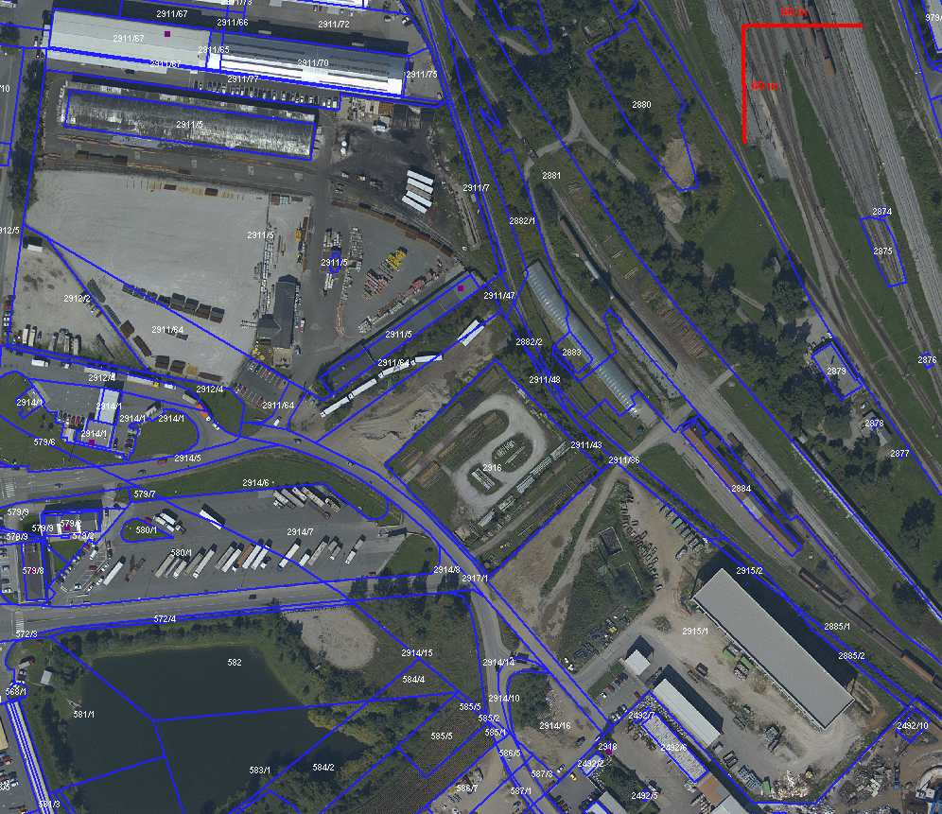

Prednosti lokacije
Med prednosti lokacije lahko štejemo predvsem:
- v bližini ni neposrednih bivalnih enot,
- ugodne transportne povezave (prometna obremenitev lokacije se napram zatečenemu stanju ne bo povečala),
- možnost izvedbe t. i. trigeneracije (izrabe električne energije, ogrevanja in hlajenja):
  - možnost navezave na TOM,
  - možnost priključitve na električno omrežje;
- koncentracija obdelave in predelave odpadkov na enem mestu zmanjšuje potrebo transporta odpadkov – manjša prometna obremenitev mesta,
- manjši stroški logistike odpadkov – posledično manjši pritisk na ceno ravnanja z odpadki.

Izvedba projekta
Projekt bo izveden v skladu s pravili priprave dokumentacije za pridobitev nepovratnih sredstev kohezije. V OP ROPI (2) so za ta projekt predvidena nepovratna sredstva.
V sklopu priprave te dokumentacije bo prvenstveno izdelana vsa potrebna investicijska dokumentacija kot tudi idejni projekt.

Izbor tehnologije v skladu z zahtevami EU
Evropska unija je za vse svoje članice opredelila stroge zahteve glede implementacije ustreznih tehnologij za različna industrijska področja. Tako mora biti objekt za termično obdelavo odpadkov narejen v skladu z najboljšimi razpoložljivimi tehnikami (z angleško kratico BAT – Best Availible Tehniques), ki jih opredeljuje EU v dokumentu najboljših referenčnih tehnik (z angleško kratico BREF – Best References). Za objekte termične obdelave odpadkov je merodajen dokument z originalnim naslovom IPPC Reference Document of the Best Available Tehniques for Waste Incineration (v slovenskem prevodu: celovito preprečevanje onesnaževanja in nadzor za najboljše razpoložljive tehnike termične obdelave odpadkov), datiran z avgustom 2006.

Presoja tehnoloških rešitev
V skladu z 32. sklepom MS MOM (točka 1.1.1 tega dokumenta) je mestna uprava MOM v sodelovanju s Snago javnim podjetjem d.o.o. v mesecu juniju pripravila predstavitev tehnoloških rešitev ravnanja z odpadki, v juliju je bil organiziran ogled tehnološke rešitve ravnanja z odpadki v avstrijskem Gradcu, v septembru pa je bila organizirana še specializirana predstavitev potencialnih tehnologij energetske izrabe odpadkov.
Za presojo najprimernejših tehnoloških rešitev energetske izrabe odpadkov je župan v juniju imenoval posebno komisijo, v katero so imenovani tudi dekani vseh petih tehniških fakultet Univerze v Mariboru.

Priloge
V prilogah je podano slikovno gradivo predlagane lokacije za izgradnjo objekta energetske izrabe frakcij iz odpadkov.
